欢迎订阅

高分子学报 (2025年)
ISSN 1000-3304
CN 11-1857/O6
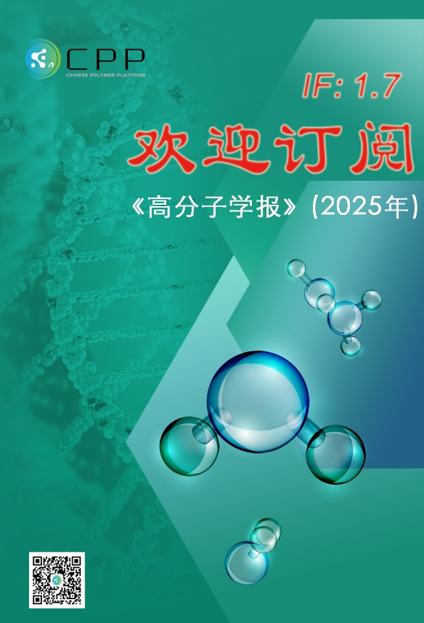
《高分子学报》是1957年创办的中文学术期刊，曾用名 《高分子通讯》，月刊，中国科学院化学研究所和中国化学会主办，中国科学院主管。《高分子学报》既刊载高分子化学、高分子合成、高分子物理、高分子物理化学、高分子材料等基础领域的工作，也面向高分子科学新兴方向，如高分子自组装、超分子聚合物、高分子表界面、高分子纳米材料、能源高分子材料、生物医用高分子、生态环境高分子等。读者对象主要为国内高分子学科的研究人员、工程技术人员、高等院校的教师和学生。主编：杨万泰；副主编：安泽胜、胡文兵、黄飞、 李子臣(常务)、刘冬生、邱东、王献红、于中振、俞燕蕾。本刊被SCI(美)、CA(美)、《Journal Abstracts in Russian》(俄罗斯)、中国科技论文与引文数据库、中国知网中文科技期刊数据库、万方数据库、中国科学引文数据库、中国学术期刊文摘等重要检索系统收录。2001年获得“国家期刊方阵双百期刊”，2003年荣获“国家期刊奖提名奖”，2005年荣获“第三届国家期刊奖”。2019年入选“庆祝中华人民共和国成立70周年精品期刊展”。2015年获得中国科协精品科技期刊工程项目支持，2020年获得中国科学院科学出版基金中文科技期刊择优支持。

订阅价和邮寄方式
2025年，共12期，96元/期，邮费：20.00元/期，合计：1392.00元/年。邮寄方式：顺丰快递。
订阅方法
请将下列订单填好后，E-mail返回编辑部。
付款方式
银行汇款:银行 北京银行 中关村支行
帐号 0109 0302 900120105010704
户名 中国化学会
(请在汇款用途处注明订阅《高分子学报》 年第 期)
联系方式
地址：北京市海淀区中关村北一街2号《高分子学报》编辑部 邮编：100190
电话：010-62588927 E-mail: gfzxb_zhao@iccas.ac.cn
网址：http://www.gfzxb.org

……………………………………………………………………

高分子学报 (2025年) 订 单
(订户名称或单位)欲订阅《高分子学报》(2025年) 份，订刊款人民币 元，请予办理。
发票抬头(客户名称): ；纳税人识别号: 邮箱：
快递地址：姓名 手机号 收件人地址
经手人 手机号 ；
年 月 日

